Тема недели: «Весна в лесу» (6.04 – 10.04.2020г.)
Вторник 7.04.2020г.
Конструирование. Тема: «Высокий и низкий забор»

Цель: Формирование простых конструктивных навыков у детей младшего дошкольного возраста.
Задачи: учить детей создавать постройки из 6 кубиков, накладывать детали друг на друга и ставя их рядом; узнавать и называть строительный материал и постройки. Поможем мишке построить домик.
Загадка:
Он всю зиму долго спал,
Лапу правую сосал,
А проснулся – стал реветь.
Этот зверь – лесной … (Медведь).
Мишка сегодня грустный. Давайте спросим у него, что случилось?
Мишкина просьба:
Без нужды и без тревоги
Спал медведь в своей берлоге.
Спал всю зиму до Весны
И смотрел цветные сны.
Вдруг проснулся косолапый,
Слышит капает – беда!
Вокруг себя пошарил лапой,
И вскочил. Кругом вода!
Пришла Весна,
Мишка очень огорчён,
Весь в водице Мишкин дом!
Что же делать ребята? (ответы ребенка – построить новый дом).
Из чего можно построить дом для Миши? (ответ ребенка – из кирпича, досок, веток, соломы, бумаги, кубиков и т.д.)
Этапы выполнения работы:
Прежде чем начать строить дом из кубиков, нам для этого потребуются рисунки домов, я вам предлагаю 2 рисунка, какой выберете Вы? Какой Вам нравится? (выбор детей). Закрепить схему на мольберте.
Анализ образца, повторение названий строительных деталей:
Какого цвета кубики на нашей схеме?
Ребята, а откуда нам нужно начать строительство: сверху или снизу?
Давайте поэкспериментируем. Скажите, а можно начать строить дом с крыши? Почему?
Какие кубики мы поставим вначале?
Какие потом? (проговариваем)

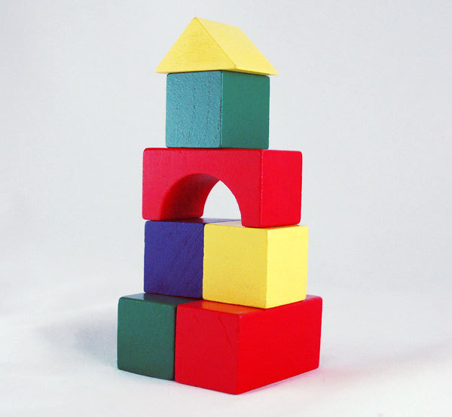

Физ. минутка:
Грустный наш Мишка, давайте с ним немного поиграем и развлечём его.
(Встаём с ним в круг. Медведь в центр круга):
Топай Мишка (топают ногами)
Хлопай Мишка (хлопают в ладоши)
Приседай со мной братишка (приседают)
Лапы вверх, вперёд и вниз (движения рук)
Улыбайся и садись (Садятся на свои места).
Предлагаем построить дом по выбранной схеме, ребенок строит домик по образцу.
Анализ работы:
Как думаешь, Мишке понравился домик? Почему? (ответ ребенка)
Сюрпризный момент:
Миша благодарит за постройку дома. И за труд вручает конфету.
Итог занятия:
Кому мы сегодня помогали? Как? (ответ ребенка).

